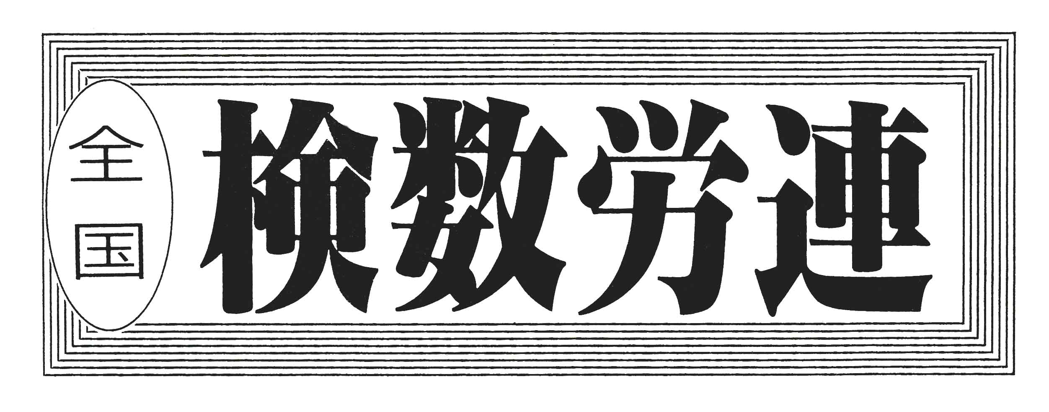

〒144-0052東京都大田区蒲田5-10-2日港福会館5階
Tel 03(3733)5621 Fax 03(3733)5622
メール roren@kensu.jp
ﾎｰﾑﾍﾟｰｼﾞ http://www.kensu.jp/
全 国 検 数 労 働 組 合 連 合
書 記 局
５４７号
.
１１月１０日（金）１５：００～１６：００ 第２回 検数労連１７冬季一時金交渉
スト権高率で確立！要求に沿った正当な配分を求める！

≪１７冬季一時金 全国集約結果≫
【スト権集約結果】
１１月１日（水）から９日までを投票期間とした１７冬季一時金スト権について１０日（金）正午に中央集約を行った結果、左記のとおり各項目９２％以上の賛成票を確立したことを報告します。

地区名 | 項目 | 賛成 | 反対 | 白紙 | 棄権 | 合計
全国 | 冬季一時金 | ６９１ | １２ | １６ | ７ | ７２６
全国 | 諸要求 | ６８４ | １１ | ２４ | ７ | ７２６
全国 | 国民的課題 | ６７１ | ２５ | ２３ | ７ | ７２６

【第２回１７冬季一時金交渉】
１１月１０日（金）日港福会館にて、第２回検数労連１７冬季一時金交渉が開催され、組合は両協会に冬季一時金に関する、基礎資料の提示を求めました。
両協会の基礎資料を見ると、両協会ともに見習い職員等の正職員化に伴い、１７夏季比較で若干ではありますが人員増となっております。

【組合主張】
組合は基礎数字を受け取った後、組合要求に沿った回答を構築させるべく次の通りの主張を行いました。
両協会ともに人員増となってはいるものの、各現場では未だに人員不足が深刻化しているなか、従業員の１７冬季一時金に対する期待は大きい。
従業員の期待に応えるべく、両協会ともに一時金の回答額が昨年
実績を下回ることは許されない。
組合方針でもある『仕事と収入の確保』を実践している従業員に対する正当な評価を期待している。
両協会ともに要求していない回答については反対を表明する。
長時間労働を解消させるには生活賃金の後払いでもある『一時金』の大幅アップしかないと考えている。よって、我々の要求に沿った回答を構築してもらう必要がある。
次回第３回検数労連交渉においては、今冬季一時金に対する考え方（収支を含めた数字）も含めて公表を求める。

《日検協会》
組合の主張は受け止め、有額回答に向けて検討していく。現時点では具体的な考え方は出せないが組合の主張は考慮していきたいと考えている。

《全日検》
現時点で今一時金に関係する収支が決まってない中で具体的な考え方は出せないが、次回交渉までには具体的な考え方出せるよう鋭意検討していく。

全国から届いた８３６筆の署名を国交省・厚労省へ提出してきました 。 ～交運共闘 中央行動～
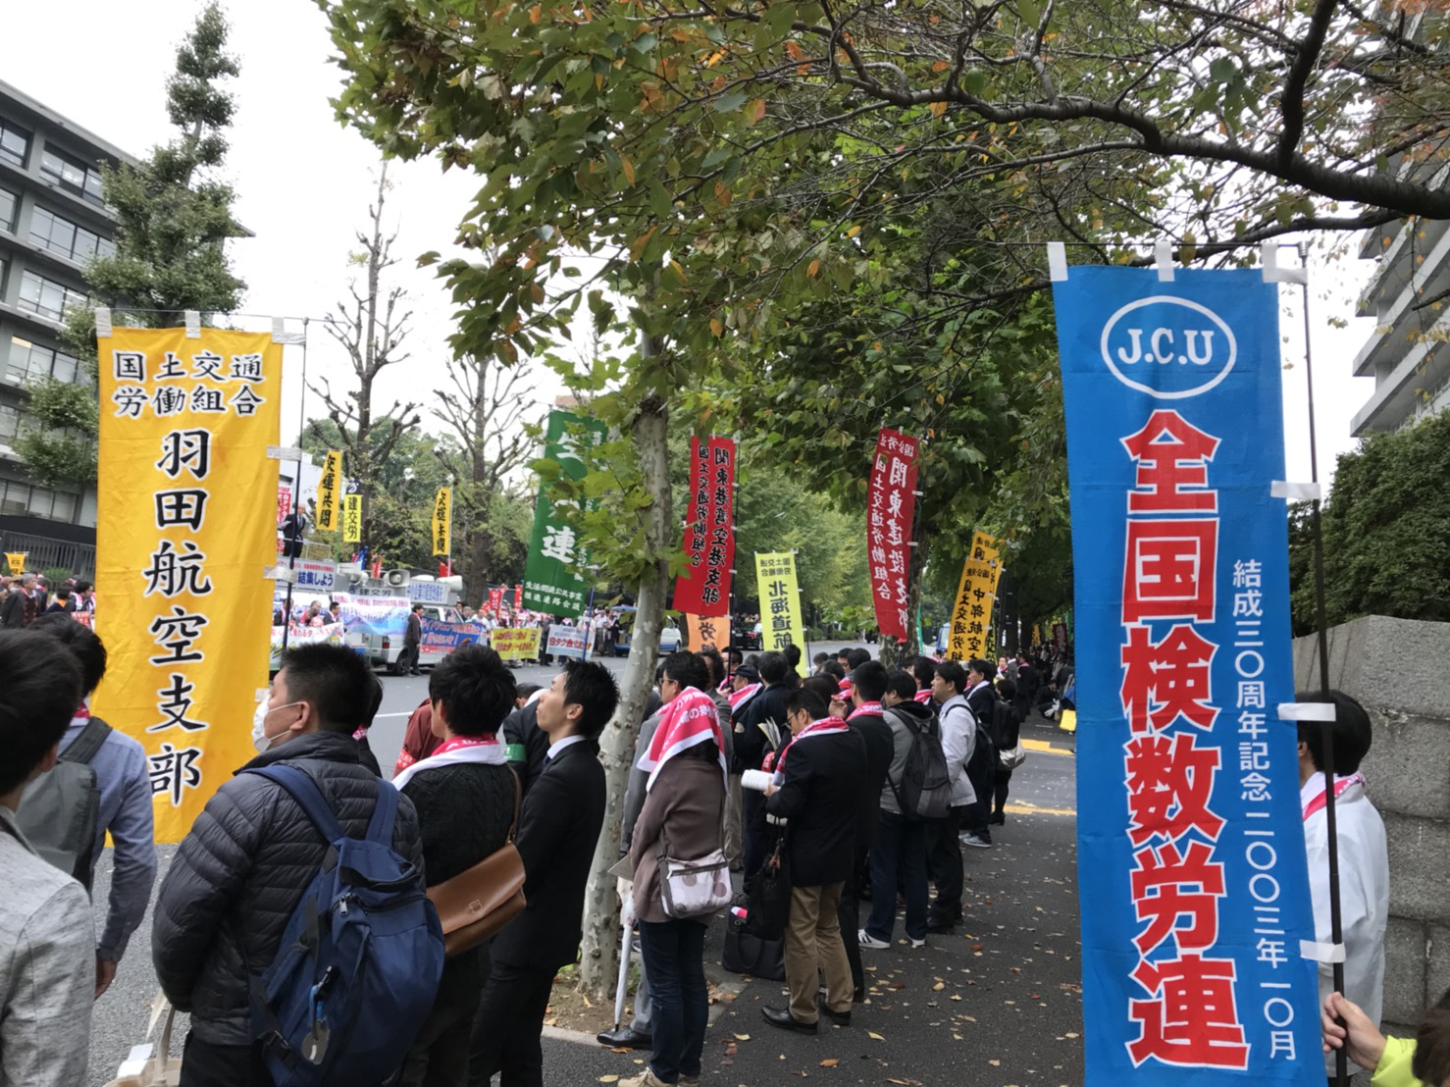

※次回交渉
第３回
１７冬季一時金交渉
１１月２０日（月）
１５：００～
１１月８日（水）全国の組合員のみなさんにご協力いただいた２種類の署名（国交省４２５筆・厚労省４１１筆）を持って、交通運輸労働組合共闘会議主催の中央行動に参加してきました。
中央行動には検数労連・海貨労組の他交通運輸業界で働くタクシー、トラック、電車、航空関係の労働者も大勢集まり、私たちを所管する国土交通省・厚生労働省に対し、それぞれの要求を訴えてきました。
港湾関係では、港湾運送事業基盤の安定に向けた認可料金制度の復活に向けた法整備や、インランドデポの拡大が港湾の社会的機能（公正・安全な受け渡し、社会粗悪物品などのチェック）の喪失を促進していくことから、港頭地区での荷捌き（検数・検定）を行い、安全・安心の港湾運送を確保することなどを国交省・厚労省に訴えてきました。

